Sur un plan de cornichon : fleur mâle et fleur femelle
- Plante monoïque
- Symétrie radiale
Fleur unisexuée mâle
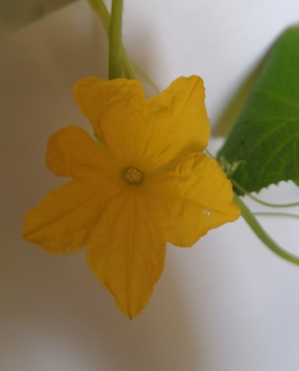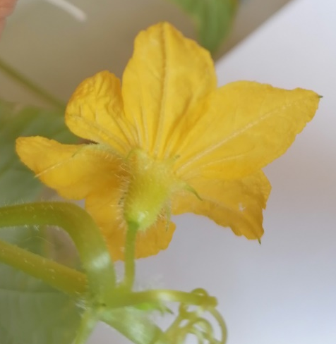
Pédoncule
Etamines
Calice à 6 sépales
Corolle à 6 pétales soudés

Réceptacle floral
Fleur unisexuée femelle
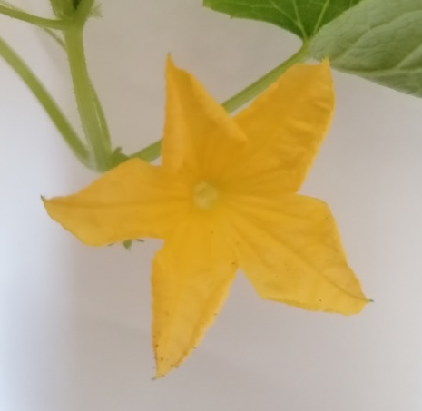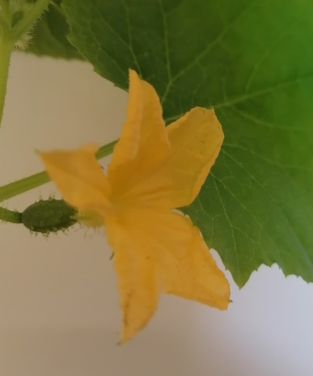
Corolle à 5 pétales soudés
1

Pistil
Calice à 5 sépales
Ovaire infère

